INSTITUTO ARGENTINO DE LA EMPRESA
Carrera: Analista de Sistemas de Información
Asignatura: Algoritmos II
Ciclo Lectivo: 2026

TRABAJO PRÁCTICO FINAL
Sistema de Gestión de Coworking y Reservas
DICCIONARIO DE DATOS
Estructura de Base de Datos MySQL, Tablas, Vistas, Funciones y Procedimientos
————————————————————————————————————————
Integrantes del Equipo:
- Tullo, Jonathan Lester (shonimdp@gmail.com)
- Ortega, David Samuel (davidortegaa86@gmail.com)
- Scollo, Maximiliano (maximilianoscollo17@gmail.com)
Docente a cargo: Lic. Adrián Aroca
Comisión / Curso: 2º Año · Modalidad Regular
Ciclo lectivo: 2026
Fecha de entrega: Noviembre de 2026
Versión del documento: Versión 1.0 (Entrega Integrada Final)

ÍNDICE DE CONTENIDOS
————————————————————————————————————————
1. Información General y Esquema Relacional 3
2. Diagramas Entidad-Relación (DER) 3
3. Estructura Detallada de Tablas 4
3.1. Tabla: tipo_recursos 4
3.2. Tabla: recursos 4
3.3. Tabla: clientes 5
3.4. Tabla: reservas 5
3.5. Tabla: auditoria_reservas 6
4. Relaciones y Claves Foráneas 6
5. Vistas del Sistema 7
6. Funciones Almacenadas 7
7. Procedimientos Almacenados con SIGNAL 45000 8
8. Trigger de Auditoría Automática 8
9. Referencias Bibliográficas (APA 7.ª edición) 9
1. Información General y Esquema Relacional
La base de datos tp_final_db se encuentra implementada sobre el motor relacional MySQL/MariaDB bajo XAMPP. Consta de 5 tablas normalizadas en Tercera Forma Normal (3NF), 2 vistas analíticas, 1 función determinística de disponibilidad, 1 trigger de auditoría y 8 procedimientos almacenados.
2. Diagramas Entidad-Relación (DER)
Figura 1
Diagrama Entidad-Relación (DER) en MySQL Workbench
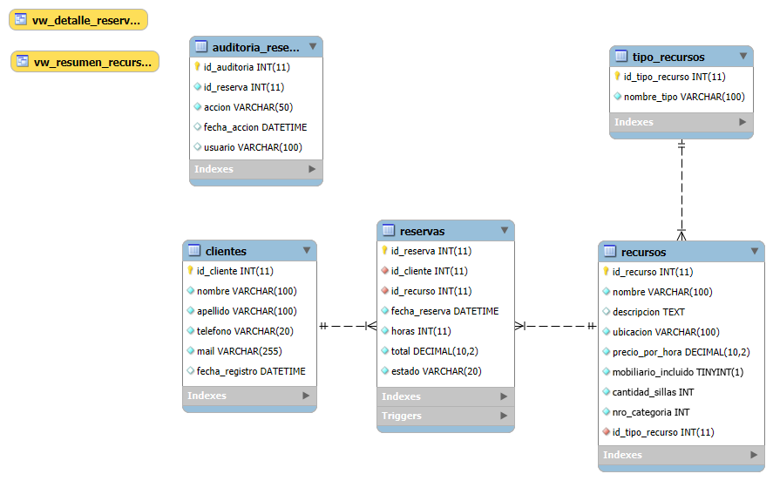
Nota. Exportación relacional directa desde MySQL Workbench 8.0 CE.
Figura 2
Diagrama Conceptual de Bloques y Entidades
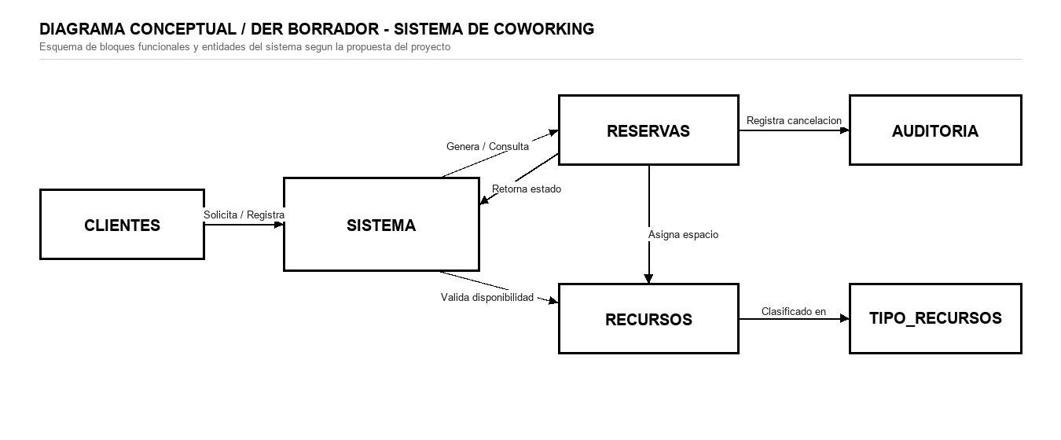
Nota. Esquema conceptual previo consensuado por el equipo de desarrollo.
3. Estructura Detallada de Tablas
3.1. Tabla: tipo_recursos
Campo | Tipo de Dato | Nulo | Clave | Descripción
id_tipo_recurso | INT | NO | PK (AI) | Identificador unívoco del tipo de espacio.
nombre_tipo | VARCHAR(100) | NO | - | Nombre de la categoría (Sala, Oficina, Puesto).
3.2. Tabla: recursos
Campo | Tipo de Dato | Nulo | Clave | Descripción
id_recurso | INT | NO | PK (AI) | Identificador unívoco del espacio físico.
nombre | VARCHAR(100) | NO | - | Nombre del espacio (ej. Sala Innovación).
descripcion | TEXT | SÍ | - | Detalle de equipamiento y comodidades.
ubicacion | VARCHAR(100) | NO | - | Ubicación edilicia (Piso y sector).
precio_por_hora | DECIMAL(10,2) | NO | - | Tarifa base monetaria por hora.
mobiliario_incluido | BOOLEAN | SÍ | - | Aplica a oficinas: indica si incluye muebles.
cantidad_sillas | INT | SÍ | - | Aplica a salas: cantidad total de sillas.
nro_categoria | INT | SÍ | - | Aplica a puestos: nivel del box (1, 2 o 3).
id_tipo_recurso | INT | NO | FK | Referencia a tipo_recursos.
3.3. Tabla: clientes
Campo | Tipo de Dato | Nulo | Clave | Descripción
id_cliente | INT | NO | PK (AI) | Identificador unívoco del cliente.
nombre | VARCHAR(100) | NO | - | Nombre de pila.
apellido | VARCHAR(100) | NO | - | Apellido.
telefono | VARCHAR(20) | NO | - | Teléfono de contacto.
mail | VARCHAR(255) | NO | - | Correo electrónico.
fecha_registro | DATETIME | NO | Default Now | Fecha y hora de alta.
3.4. Tabla: reservas
Campo | Tipo de Dato | Nulo | Clave | Descripción
id_reserva | INT | NO | PK (AI) | Identificador unívoco de la reserva.
id_cliente | INT | NO | FK | Cliente titular (clientes.id_cliente).
id_recurso | INT | NO | FK | Espacio reservado (recursos.id_recurso).
fecha_reserva | DATETIME | NO | - | Día y hora de inicio.
horas | INT | NO | Default 1 | Duración en horas.
total | DECIMAL(10,2) | NO | - | Monto final facturado.
estado | VARCHAR(20) | NO | Default Conf | 'Confirmada', 'Cancelada' o 'Pendiente'.
3.5. Tabla: auditoria_reservas
Campo | Tipo de Dato | Nulo | Clave | Descripción
id_auditoria | INT | NO | PK (AI) | Identificador secuencial.
id_reserva | INT | NO | - | ID de la reserva cancelada.
accion | VARCHAR(50) | NO | - | Descripción ('Cancelacion de reserva').
fecha_accion | DATETIME | NO | Default Now | Momento exacto de la baja.
usuario | VARCHAR(100) | SÍ | Default Sist | Usuario que ejecutó la operación.
4. Relaciones y Claves Foráneas
- fk_recursos_tipo: fk_recursos_tipo: Une recursos.id_tipo_recurso con tipo_recursos.id_tipo_recurso.
- fk_reservas_cliente: fk_reservas_cliente: Une reservas.id_cliente con clientes.id_cliente.
- fk_reservas_recurso: fk_reservas_recurso: Une reservas.id_recurso con recursos.id_recurso.
5. Vistas del Sistema
- vw_detalle_reservas: Combina reservas, clientes y recursos mediante INNER JOIN proyectando nombres legibles.
- vw_resumen_recursos: Agrupa por recurso calculando reservas confirmadas y monto total acumulado con GROUP BY.
6. Funciones Almacenadas
fn_verificar_disponibilidad(p_id_recurso, p_fecha, p_horas): Evalúa la condición estricta de solapamiento de intervalos temporales ((nuevo_inicio < fin_existente) AND (nuevo_fin > inicio_existente)) sobre reservas confirmadas. Devuelve 1 si el espacio está libre y 0 si existe conflicto.
7. Procedimientos Almacenados con SIGNAL 45000
- sp_alta_cliente: Inserta un nuevo cliente en el padrón.
- sp_modificar_cliente: Actualiza datos de contacto de un cliente existente.
- sp_alta_recurso: Registra un nuevo espacio físico con tarifas y comodidades.
- sp_modificar_recurso: Modifica la información o tarifas de un recurso existente.
- sp_alta_reserva (Con SIGNAL 45000): Valida horas e invoca fn_verificar_disponibilidad. Si hay superposición emite SIGNAL SQLSTATE '45000'.
- sp_modificar_reserva: Permite reprogramar fecha u horario comprobando disponibilidad con las demás reservas confirmadas.
- sp_cancelar_reserva: Pasa la reserva a 'Cancelada'. Si no existe o ya estaba cancelada emite SIGNAL 45000.
- sp_calcular_total_recaudado_cursor (Cursor): Cursor de MySQL que totaliza los montos facturados de reservas confirmadas.
8. Trigger de Auditoría Automática
trg_auditoria_reservas: Disparador AFTER UPDATE en reservas. Inserta en auditoria_reservas cuando una reserva muta a 'Cancelada'.
9. Referencias Bibliográficas (APA 7.ª edición)
Oracle Corporation. (2024). MySQL 8.0 Reference Manual. Oracle Help Center. https://dev.mysql.com/doc/refman/8.0/en/

